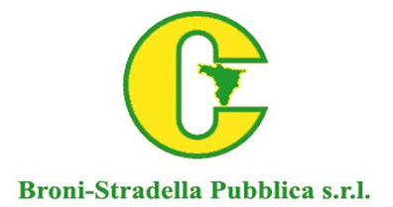

Broni Stradella Pubblica srl

AVVISO RIVOLTO ALLE UTENZE DOMESTICHE DEL COMUNE DI GOLFERENZO
MODALITA’ DI PRENOTAZIONE RITIRO RIFIUTI A DOMICILIO

Si comunica che dal giorno 29 MAGGIO 2023, sarà possibile prenotare il ritiro di rifiuti a domicilio (Ingombranti e RAEE)
nel giorno 23.06.2023
attraverso i seguenti canali:
- numero verde gratuito 800.550.335 da lunedì al sabato dalle ore 08 alle ore 20
- invio modulo scaricabile all’indirizzo e-mail: ingombranti@bronistradellapubblica.it
- sportello on line accessibile dalla home page del sito www.bronistradellapublica.it
Per procedere alla prenotazione dovranno essere forniti obbligatoriamente i dati identificativi dell’utente, il codice UTENTE/CONTRIBUENTE (reperibile su avviso pagamento TARI o su richiesta al Comune di appartenenza) e dettaglio dei materiali da ritirare (massimo 5 pezzi per utente).
Per maggiori informazioni consultare l’ “Informativa richiesta ritiro rifiuti su chiamata” disponibile sul sito www.bronistradellapubblica.it.

Si ringrazia per la collaborazione
L’Amministrazione

